**«Типовая схема учета э/э при 3-х фазной схеме электроснабжения потребителя (установка/замена прибора учета полукосвенного включения с трансформаторами тока в ВРУ потребителя)».**

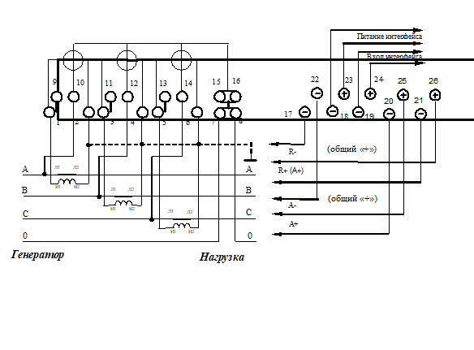

Рисунок 1 - Схема подключения счётчика



###### Нагрузка

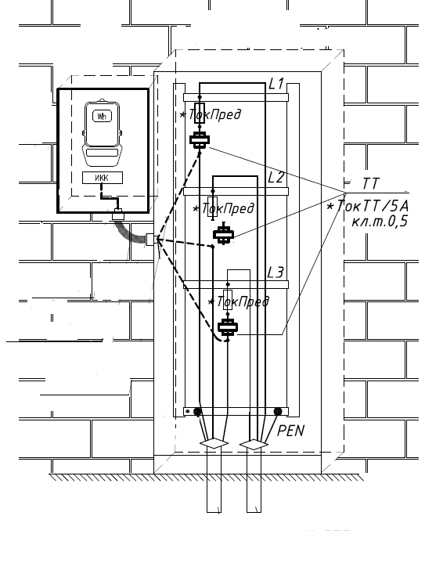

Рисунок 2 – Схема установки прибора учета и трансформаторов тока.

|  |  |  |
| --- | --- | --- |
|  |  |  |